Küberit Sockelleisten 90° Außenecken 913
Küberit Profile Systems

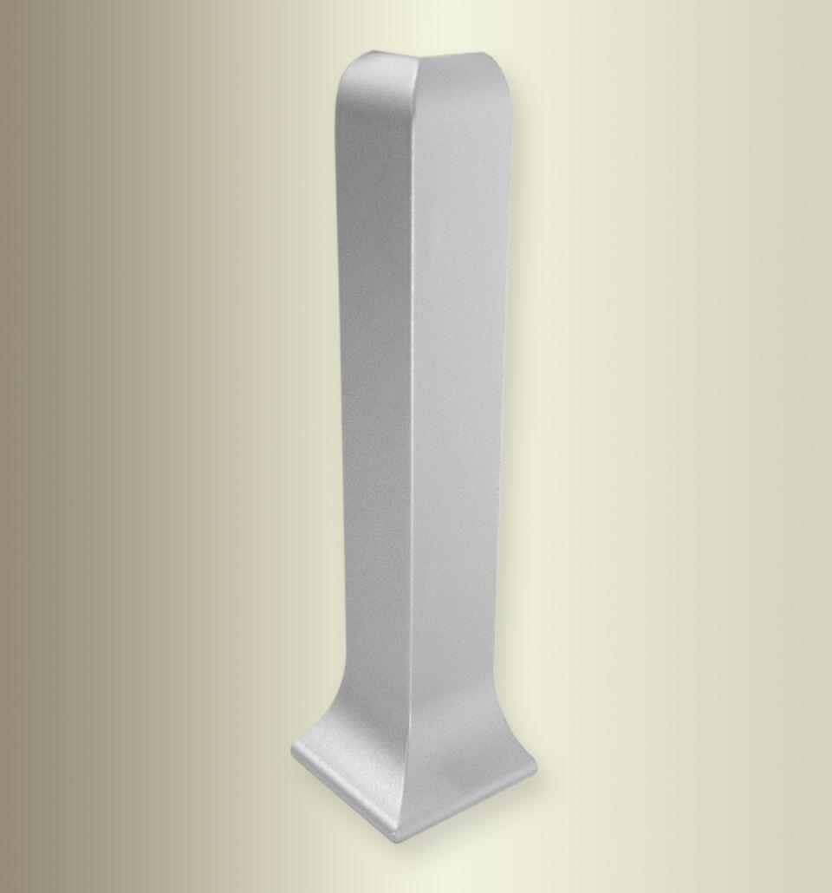Eigenschaften
Farbton
schwarz, silber, weiß
Oberfläche
lackiert
Profilart
Sockelprofil
Werkstoff
Kunststoff
Breite (mm)
20,00
Höhe (mm)
80,00
Länge (mm)
20,00
Befestigung
schrauben
Winkel (Grad)
90,00
Farbtonbezeichnung Hersteller
P4 silber, P2 edelstahloptik, P16 schwarz, P15 weiß

